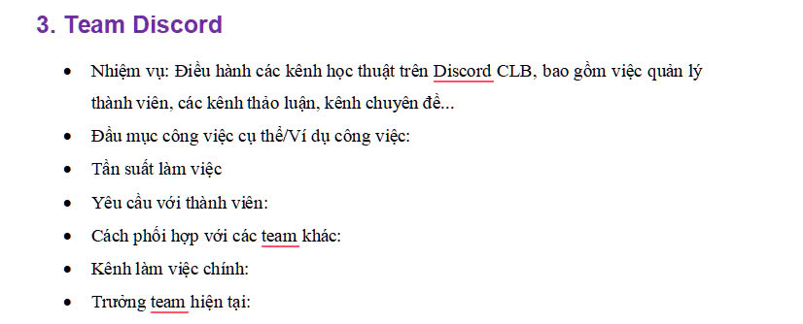

**- Đầu mục công việc cụ thể/Ví dụ công việc:**

+ Nâng cấp máy chủ Discord chung để tạo ra sân chơi, đàm thoại, trò chuyện và gặp mặt mỗi khi cần.

+ Tạo/thêm bot để đa dạng chức năng cho người dùng.

**- Tần suất làm việc:**

+ Hoàn thành các yêu cầu được đề ra trước thời hạn deadline **ít nhất 1 tuần**.

**- Yêu cầu với thành viên:**

+ Có kiến thức về quản lý Discord, tạo role, quản lý bot,…

**- Cách phối hợp với các team khác:**

+ Phối hợp với tất cả các team: Thiết kế phòng theo yêu cầu, thêm/xóa các chức năng của team đó.

**- Kênh làm việc chính:**

+ Nhắn tin, chia sẻ: Zalo.

+ Họp, gặp mặt: Discord.

**- Trưởng team hiện tại:** Phan Văn Hòa Thuận